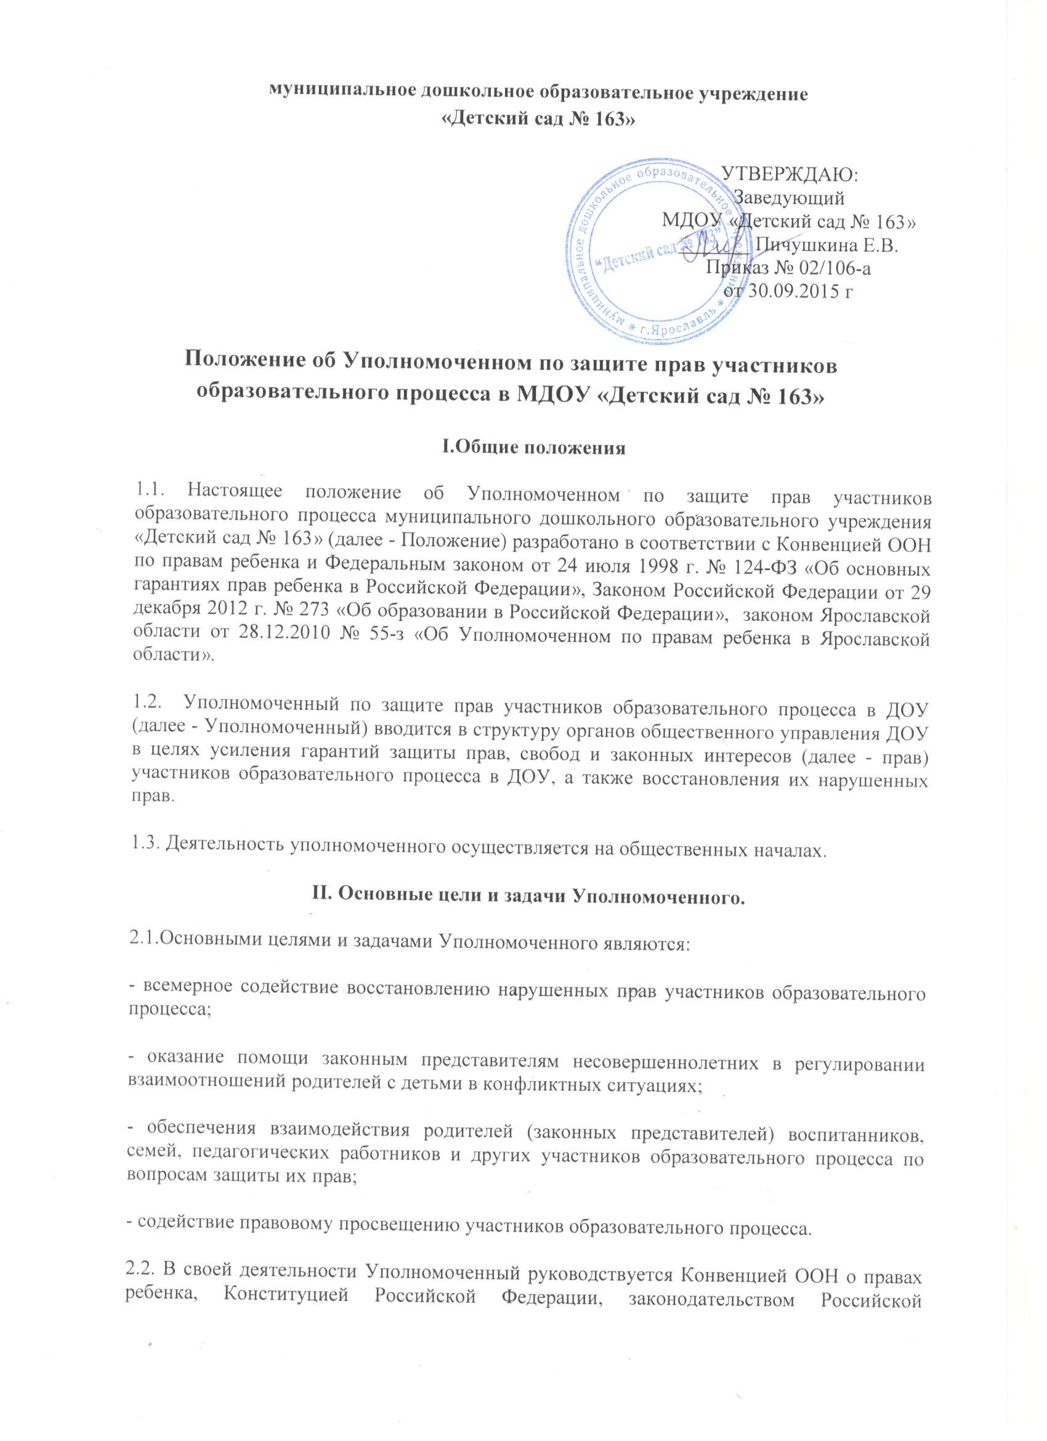

Федерации и международными договорами Российской Федерации, защищающими права и интересы ребенка, Уставом ДОУ и настоящим Положением.
III. Права и обязанности Уполномоченного
3.1. Уполномоченный действует в пределах компетенции, установленной настоящим Положением, и в рамках образовательного процесса. Он не принимает управленческих решений, отнесенных к образовательному процессу и компетенции должностных лиц ДОУ.
3.2. Для реализации задач Уполномоченный имеет право:
- посещать занятия, родительские собрания, заседания педагогического совета или иных органов самоуправления ДОУ, совещания, проводимые руководителем ДОУ;
- получать пояснения по спорным вопросам от всех участников образовательного процесса;
- проводить самостоятельно или совместно с органами самоуправления ДОУ, администрацией ДОУ проверку фактов нарушения прав участников образовательного процесса;
- заниматься решением проблем по собственной инициативе при выявлении фактов грубых нарушений прав участников образовательного процесса;
- пользоваться помощью участников образовательного процесса при решении вопросов, относящихся к его компетенции;
- вносить рекомендации (письменные и устные) администрации, педагогическому совету, органу самоуправления ДОУ, предлагать меры для разрешения конфликта;
- представлять свое мнение, оценки и предложения, как общего характера, так и по конкретным вопросам по результатам изучения и обобщения информации о нарушении прав участников образовательного процесса педагогическому совету или иным органам самоуправления ДОУ и администрации ДОУ.
3.3. Уполномоченный обязан:
- содействовать решению конфликта путем конфиденциальных переговоров;
- по окончании учебного года предоставлять органу самоуправления ДОУ, Уполномоченному по правам человека в Московской области отчет о своей деятельности с выводами и рекомендациями;
3.4. Уполномоченный не вправе разглашать ставшие ему известные сведения о частной жизни других лиц без их письменного согласия.

IV. Процедура рассмотрения Уполномоченным обращений участников образовательного процесса
4.1. Уполномоченный рассматривает обращения участников образовательного процесса (педагогических работников, родителей (законных представителей несовершеннолетних)), касающиеся нарушения их прав, связанных с осуществлением образовательного процесса.
4.2. Обращение подается Уполномоченному в срок не позднее трех месяцев со дня нарушения права заявителя или с того дня, когда заявителю стало известно о нарушении. Обращение может подаваться как в письменной, так и в устной форме.
Письменное обращение должно содержать ФИО, адрес заявителя, изложение существа вопроса.
4.3.Получив обращение, Уполномоченный:
- в срок не позднее десяти рабочих дней со дня получения обращения принимает его к рассмотрению;
- разъяснить заявителю о других мерах, которые могут быть предприняты для защиты прав заявителя;
- обращается к администрации образовательного учреждения с ходатайством о проведении проверки по фактам выявленных нарушений;
- в случае необходимости обращается за разъяснениями к Уполномоченному по права человека в Московской области;
- в случае необходимости передает обращение органу или должностному лицу, к компетенции, которых относится разрешение обращения по существу.
4.4. Уполномоченный вправе отказать в принятии обращения к рассмотрению, мотивированно обосновав свой отказ.
4.5. О принятом решении Уполномоченный в семидневный срок уведомляет заявителя.
4.6. Уполномоченный взаимодействует:
- с государственными и муниципальными органами управления образованием;
- Уполномоченным по правам человека в Ярославской области;
- комиссией по делам несовершеннолетних и защите их прав;
- отделами по делам несовершеннолетних органов внутренних дел;
- органами опеки и попечительства.
V. Обеспечение деятельности Уполномоченного
5.1. Для эффективной работы Уполномоченного администрация ДОУ оказывает ему всемерное содействие в предоставлении на период личного приема отдельного помещения, в выдаче запрашиваемых документов и иных сведений, необходимых для осуществления деятельности в пределах его компетенции.
5.2. Администрация ДОУ не вправе вмешиваться и препятствовать деятельности Уполномоченного с целью повлиять на его решение в интересах отдельного лица.
5.3. Для обеспечения деятельности Уполномоченного администрация ДОУ вправе в установленном порядке предусмотреть возможность использования внебюджетных источников образовательного учреждения.
5.4. Правовое обучение Уполномоченных осуществляется при содействии Министерства образования, Уполномоченного по правам человека в Ярославской области и общественных организаций, содействующих правовому и гражданскому образованию.
VI. Порядок избрания Уполномоченного по защите прав участников образовательного процесса
6.1. Уполномоченным может быть педагогический работник ДОУ или родитель (законный представитель несовершеннолетнего) как участник образовательного процесса.
6.2 Участник образовательного процесса, занимающий в ДОУ административную должность, не может быть избран Уполномоченным.
6.3. Порядок избрания Уполномоченного.
6.3.1. Подготовка и проведение выборов Уполномоченного:
- для организации и проведения выборов в образовательном учреждении проводится педагогический совет с участием Совета родителей;
- подготовка выборов осуществляется, открыто и гласно;
- всем кандидатам на должность Уполномоченного предоставляются равные права;
6.3.2. Процедура выборов:
- выборы проводятся один раз в четыре года в сентябре месяце;
- в выборах участвуют работники ДОУ, родители (законный представитель несовершеннолетнего);
- выбрав кандидатуру, делегируют представителей (представителя) для участия в общем собрании ДОУ с целью избрания Уполномоченного;
- участники общего собрания избирают Уполномоченного большинством голосов (не менее 2/3 от общего числа участников общего собрания) открытым или тайным голосованием. Форма голосования определяется руководителем ДОУ по согласованию с Советом трудового коллектива (Управляющим);
- избранным считается кандидат, набравший большее количество голосов;
- при необходимости копия или выписка из протокола представляется в аппарат Уполномоченного по правам человека в Ярославской области;
- информация об итогах выборов размещается на сайте ДОУ в специально отведенном месте.
6.4. Досрочное прекращение деятельности Уполномоченного допускается в случае:
- прекращения действия трудового договора, заключенного с педагогическим работником ДОУ;
- подачи личного заявления о сложении полномочий;
- неисполнения (ненадлежащего исполнения) своих обязанностей;
- неспособности по состоянию здоровья или по иным причинам исполнять свои обязанности;
- вступления в законную силу обвинительного приговора суда в отношении Уполномоченного.

